**点金推广**

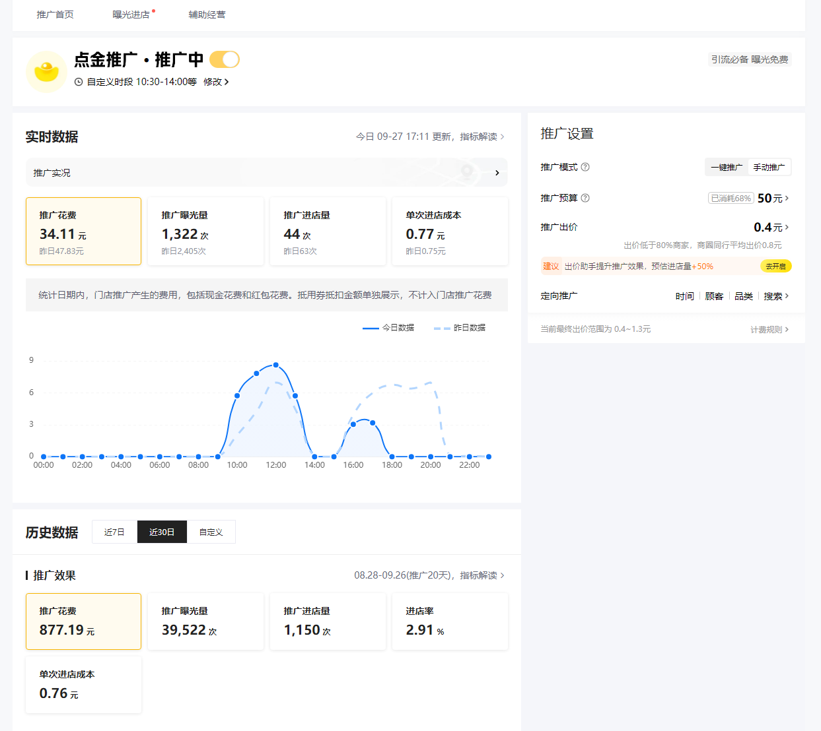

**美团外卖点金推广的定义与核心机制**

美团外卖点金推广是平台提供的付费推广工具，通过付费竞价提升店铺在用户端的曝光位置，从而获取更多流量和订单。其核心机制为**按点击计费（CPC）**，仅当用户点击带有“广告”标识的店铺时才收费，且实际扣费不超过商家出价。推广位置主要分布在APP首页下拉列表及美食分类页的第5、10、15、20、25位等固定广告位，自然排名高于推广位时则不显示广告标识。

**点金推广的关键操作要素**

**出价策略：基础出价与定向加价结合**

* **基础出价**：建议设置为平台“良好出价”的三分之一，例如良好出价1.5元时，基础出价0.5元即可，无需盲目高价[1](https://business.sohu.com/a/816482419_121956321)。
* **定向加价**：针对不同维度精细化调整，包括：
* **人群定向**：新客、潜力新客、流失老客等类型加价0.2~0.3元，老客侧重转化，新客侧重扩量。
* **距离定向**：近距离（2公里内）加价0.3元可提升转化，远距离（5公里以上）加价0.3元可扩展订单范围。
* **时段定向**：高峰期（如午餐11:00-13:00）启用快速推广模式，以7天为周期优化流量精准度。

**门店质量对推广效果的影响**

平台根据**出价和门店综合质量**综合排序，质量高的店铺在相同出价下优先展示，且实际扣费更低。门店质量核心指标包括：

* **评分与非异率**：评分4.7-4.9分的店铺推广成本显著低于低分店铺，需优化菜品质量和出餐速度。
* **点击率与转化率**：通过满减活动、折扣菜品、优质评价等提升用户点击和下单意愿。

**实操建议与注意事项**

**推广设置步骤**

1. 打开美团外卖商家版，进入“门店运营”-“门店推广”-“点金推广”。
2. 充值账户余额（余额不足无法开启推广），设置基础出价及定向加价规则。
3. 高峰期启用快速推广，非高峰期调整为常规模式，定期查看“推广实况”数据优化出价。

**避坑指南**

* **避免盲目加价**：基础出价按“良好出价”三分之一设置，定向加价聚焦高转化维度（如新客、近距离）。
* **控制预算与订单量**：当出餐能力饱和时，避免过度推广导致卡餐，影响评分和复购。
* **利用工具辅助**：通过“店客多经营神器”等第三方工具分析出价时段和金额，提升推广效率。

**效果评估与优化方向**

推广效果可通过“每百元推广带来的营业额”衡量，理想状态下100元推广费用应对应1000元以上营业额。优化方向包括：

* **人群精细化**：针对流失老客定期召回，潜力新客长期投放。
* **数据驱动调整**：根据新老客占比、下单转化率等实时调整定向策略，例如老客占比低时加大新客加价。

通过合理设置出价、优化门店质量、结合定向策略，点金推广可成为提升外卖单量的高效工具，但需持续监控数据并灵活调整以平衡投入产出比。